Образовательный маршрут   
для организации совместной деятельности детей и родителей   
в сети Интернет на тему " Дорожная азбука"

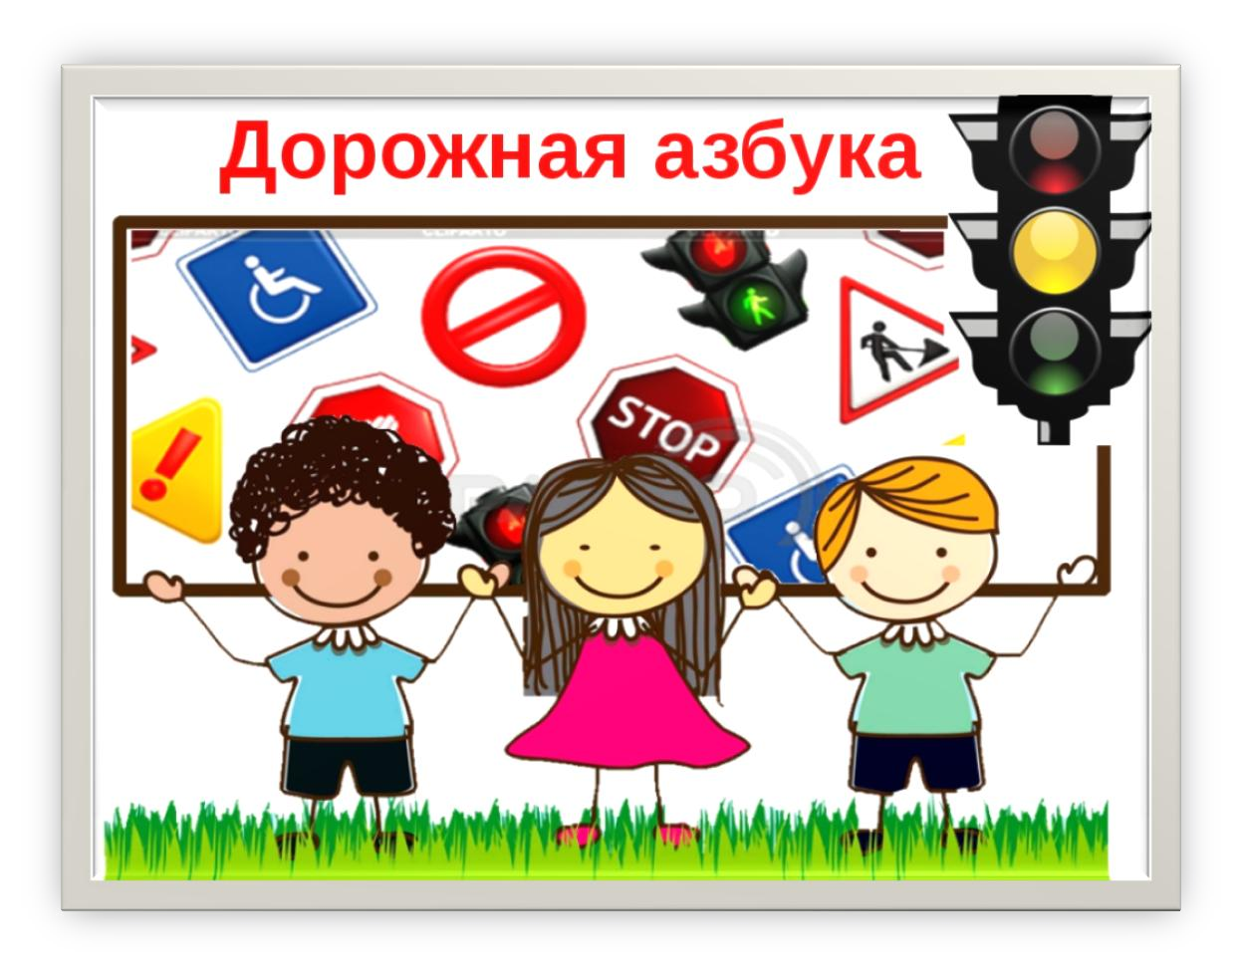Педагог Ивонина Е.В.

Целевая аудитория: родители и дошкольники 4-5 лет.

Уважаемые родители!

Предлагаю Вам и Вашим детям пройти образовательный маршрут

"Дорожная азбука". Актуальность выбранной нами темы связана с тем, что у детей дошкольного возраста отсутствует та защитная психологическая реакция на дорожную обстановку, которая свойственна взрослым. Их жажда знаний, желание постоянно открывать что-то новое часто ставит ребёнка перед

реальными опасностями, в частности, на улицах. Ребенок должен знать и понимать, что за него переживают и что на дороге ему может грозить

опасность.

# ШАГ 1. Ознакомление с дорогой.

Предложите Вашему ребенку посмотреть одну из серий познавательного мультфильма “Азбука безопасности”

<https://www.youtube.com/watch?v=4gkq_KIVTSs>

После просмотра мультфильма побеседуйте с ребенком: спросите у него, про что была данная серия мультфильма? Задайте вопросы: - Для чего нужна проезжая часть? (для машин) - Для чего нужен тротуар? (для людей) - Как

называют людей на дорогах? (пешеход) - Как называется место, где пересекаются дороги? (перекрёсток)

# Шаг 2. Собираем пазлы

Соберите пазл «Машинка» <https://www.igraemsa.ru/igry-dljadetej/pazly/pazl-mashinka> Спросите какая машинка получилась? (Легковая).

# Шаг 3. сказка С Михалкова «Дядя Степа»

Почитайте ребенку сказку С Михалкова «Дядя Степа» <http://lukoshko.net/story/dyadya-stepa-milicioner.htm>

После того как прочитали, спросите у ребёнка, что он понял, кто главный герой что он делал. Узнайте, что ему больше понравилось.

# Шаг4 Дорожная песенка.

А давайте вместе с нашими детками выучим песенку, которая будет

помощником на пути в сад, а в будущем в школу Это будет шпаргалка на всю жизнь деткам . <http://www.planetaskazok.ru/ausachevsth/dorozhnajapesnjausachev>

**Шаг 5 Детские презентации и клипы** Перед вами презентация-игра по

правилам дорожного движения. С помощью презентации дети познакомятся с пешеходным переходом, светофором для пешеходов и закрепят знания о них. <http://viki.rdf.ru/item/1151/>

<http://viki.rdf.ru/item/1112/> <http://viki.rdf.ru/item/3731/>

Образовательный маршрут подходит к концу. ПОМНИТЕ!!! Все взрослые являются примером для детей! Пусть ваш пример учит дисциплинированному поведению на улице не только вашего ребенка, но и других детей. Переходите улицу в точном соответствии с правилами. Старайтесь сделать все возможное, чтобы оградить детей от несчастных случаев на дорогах!

